Příjemce a partneři projektu PODPORA EFEKTIVNÍ SPOLUPRÁCE BIOMEDICÍNSKÝCH OBORŮ MASARYKOVY UNIVERZITY A VUT S ÚČASTI APLIKAČNÍ SFÉRY si vás dovolují
pozvat na

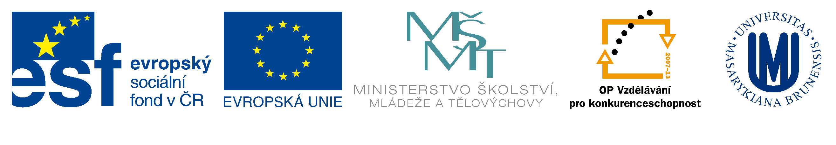
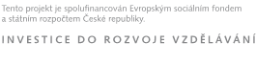
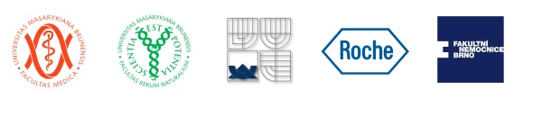
Partneři projektu: Lékařská fakulta MU Brno, Přírodovědecká fakulta MU Brno, VUT Brno, Roche s.r.o. Praha, FN Brno
PEDAGOGICKÝ WORKSHOP 2011
Program:
- 08:30 Prezentace
- 09:00 Úvodní slovo, informace o projektu
- 09:30 Osteoporóza - tichý zloděj kostí
- 09:50 Osteoporóza - klinické aspekty
- 10:20 Přestávka
- 10:35 Měření v densitometrii - indikace osteoporózy
- 10:50 Vitamín D - účinky, stanovení, využití v praxi
- 11:20 Prezentace o návštěvě výrobního závodu Roche
- 11:50 Přestávka
- 12:15 Kariéra toxikomana aneb z výsluní pod most
- 12:45 Toxikologické laboratorní vyšetření
- 13:15 Jaká je role polymorfismů genů v metabolismu xenobiotik?
- 13:35 Přestávka
- 13:50 Měření obsahu alkoholu v organismu
- 14:20 Aktuální otázky vymáhání práva v oblasti nelegálních OPL v ČR
- 15:00 Designer drugs - analýza a toxikologie
- 15:40 Ukončení workshopu
Konaný: 31.10. 2011
v hotelu Continental, Kounicova 6, Brno

- doc. MUDr. M. Dastych , CSc., MBA, LF MU, OKB FN Brno
- MUDr. Bálková, Roche s.r.o., Diagnostic Division
- MUDr.Z. Fojtík, Interní hematoonkologická klinika, FN Brno

- Ing. R. Kubák, Medata
- MUDr. J. Tůmová, OKB FN Brno
- RNDr. I. Pluháček, PřF MU

- M. Nejedlý, Roche s.r.o., Diagnostic Division
- Mgr. A. Brzobohatá, Ph.D., Ústav soudního lékařství, FNuSA
- Mgr. Jan Lochman, Ph.D., PřF MU

- doc. M. Chmelař, CSc., VUT Brno
- plk. Mgr. J.Frydrych*
- kpt. Ing. M.Kuchař, Ph.D.*
*Národní protidrogová centrála, SKPV PČR

